運搬車両の写真

自動車登録番号又は車両番号 |  | 横浜 100 あ 1234
前  面  写  真 | 写真の方向等について図示するのが望ましい。  注意事項  運搬車両がトレーラの場合、「前面写真」欄には後方からの写真を添付してください。  ・車両の前面（真正面）を撮影すること。  ・ナンバープレートが確認できること。  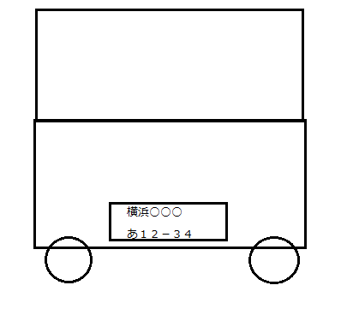  含水汚泥を水密仕様の車両に積載する場合、パッキン等水密機構が分かる写真（任意様式）を別途提出してください。
側  面  写  真 | 注意事項  ・車両の側面（真横）を撮影すること。  ・名称等の車体の表示が確認できること  既に許可を有している場合には所定の事項（「産業廃棄物  収集運搬車」、「会社名（事業者名）」、「許可番号」）が  表示されていること。  車体の表示が読み取れない場合には、表示部分を拡大した  写真も添付すること。  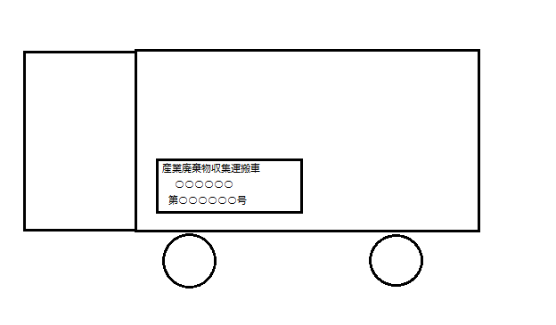  日付の記載を忘れずにお願いします。
 |  |  | 撮影 | 令和５年７月１日

